Årsrapport 2023, Huntington Web.

Det har gjennom året vært jobbet kontinuerlig med forbedringer og utvikling av nettsiden. Stadige fornyinger av systemsikring og sikkerhet har medført kostnader på oppgradering til Drupal10 og et nytt analyseprogram som heter Matomo.
Det har vært jobbet kontinuerlig med utseende, funksjonalitet og oppdateringer for at brukervennligheten skal være enkel for helsepersonell og andre interesserte. Dette for at nettstedet skal kunne gi raskt tilgang til nødvendig informasjon og at en enkelt kan navigere seg frem på nettsiden.

E-læring
I løpet av året har det vært jobbet med to nye tema til e-læringsplattformen; lungefysioterapi og sansestimuli som er publisert. Til sammen 11 filmer og flere stillbilder.
Det er laget spørsmål/quiz etter hvert tema i e-læring (test deg selv).
E-læring har vært vist og brukt av alle koordinatorer på digitale -eller fysiske samlinger gjennom året for å bruke det som en del av opplæring, men også for å vise hvilket hjelpeverktøy det kan være for alle som jobber med pasientgruppen Huntington. Vi ser at websiden blir aktivt brukt i etterkant av undervisningene.
Temaene som omhandler psykiatriske symptomer, skulle også ferdigstilles i 2023; grunnet akutt alvorlig sykdom hos innleid produksjonsteam er ikke filmene ferdigprodusert. Dette er planlagt ferdig i 2024.
Utvikling og design
Det har gjennom året aktivt vært oppdateringer under ``nytt fra Fagnettverket`` etter arrangementer, slik at siden er levende med nye bilder og tekst.
Huntingtonskolen skal brukes internt i Fagnettverket i løpet av 2024, for vurdering om den skal publiseres på nettsiden.
Besøk i Sverige hos RHS (Riksförbundet Huntingtons sjukdom);
Aktivitet på nettsiden
Det er kontinuerlig utført oppdateringer av ny informasjon på hjemmesiden; 18 publiseringer om arrangementer fra fagnettverket, men også flere for Senter for sjeldne diagnoser (SSD)og Landsforeningen for Huntingtons sykdom (LHS).
Alle koordinatorene i fagnettverket er delaktig i aktiviteten på nettsiden. Hvert ressurssenter har nå en ansvarlig for å følge opp at informasjon om deres ressurssenter er korrekt og oppdatert. Web-koordinator får i tillegg kontinuerlig oppdateringsoppgaver som utarbeides og publiseres.
4 nye ressurspersoner er lagt til i 2023; medlemmer av utviklingsgruppen.

Statistikk
Det ble lastet inn nytt system i mars-23. Webkoordinator har gjennomført opplæring på Matomo fra ansvarlig produktutvikler i Ramsalt. Det ble ikke hentet inn tidligere statistikk i det nye programmet da det ville vært en ekstra utgift. Det har vært 2 måneder (sept.+okt.) hvor systemet ikke har virket, Ramsalt har ordnet dette(backup-prog.) slik at det ikke kan skje igjen. Det utgjør flere måneder i 2023 som vi ikke kan vise til bruken av nettsiden i 2023, men gjennomsnittsregning av de resterende måneder viser til at det er økning i bruken av siden.
Siden er levende og blir brukt over hele verden.
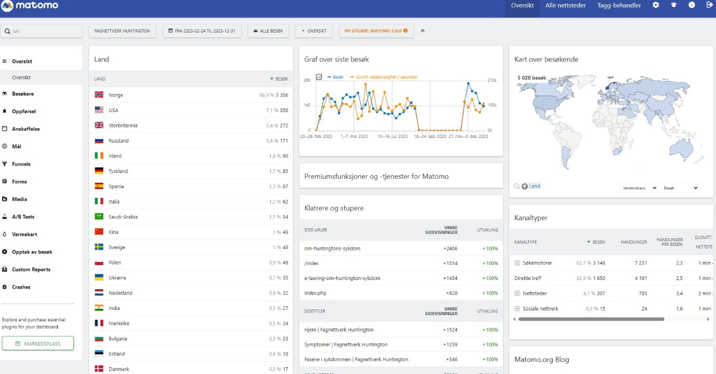
Leser ut av statistikken at 54,5 % av brukerne er inne via mobiltelefon, mens 44,1% er inne via skrivebord/pc. De mest brukte sidene er ``om Huntington sykdom`` og ``E-læring``.

I løpet av 2023 har det vært gjennomført 1 fysisk møte med Ramsalt som er leverandør av nettsiden. Møtet ble avholdt for å kunne sikre felles forståelse og bakgrunn av nettsiden. Det ble også opplyst om nye retningslinjer i Norge, slik at vi måtte få nytt statistikkprogram. Det er jevnlig meldingsutveksling via Teamwork (app) for kontinuerlig oppdatering og endringer på nettsiden. Samarbeidet viser seg å være viktig for å sikre at nettsiden fungerer, er faglig aktuell og at vi tilstreber universell utforming. (personværnerklæring/tilgjengelighetserklæring).
Det ble avdekket at det ikke fantes noen manual/veiledning til hvilke tilganger man får på nettsiden som ressurspersoner eller koordinatorer. Web koordinator har laget en oversikt for både web koordinators tilganger, men også til andre brukere med innlogging. Da det stadig er endringer i programvarer og tilganger, vil en manual/veiledning jevnlig revideres.
Fra statistikken viser det at kontinuerlig arbeid med oppdateringer av skjemoppdeling og løsninger bl. annet for bilder er viktig for å få nettsiden tilpasset både til brukere som benytter seg av nettbrett, mobil- og dataskjerm.
Hjemmesiden og spesielt e-læringsplattformen ble presentert på EHA sin konferanse i Belgia til deltakere som var representert fra de nordiske landene.
RollUp om Fagnettverk Huntington på engelsk ble brukt ved deltakelse på kongress i utlandet; statistikken viser at flere nye lokasjoner og besøkende har vært inne på nettsiden etter denne kongressen.
Lise Hall Johnsen
Web koordinator

